VERIFICA DI DISEGNO
Creare il modello del porta pennarelli adatto al CNC 3018 e mettere in tavola le parti quotate. Assemblare il tutto.
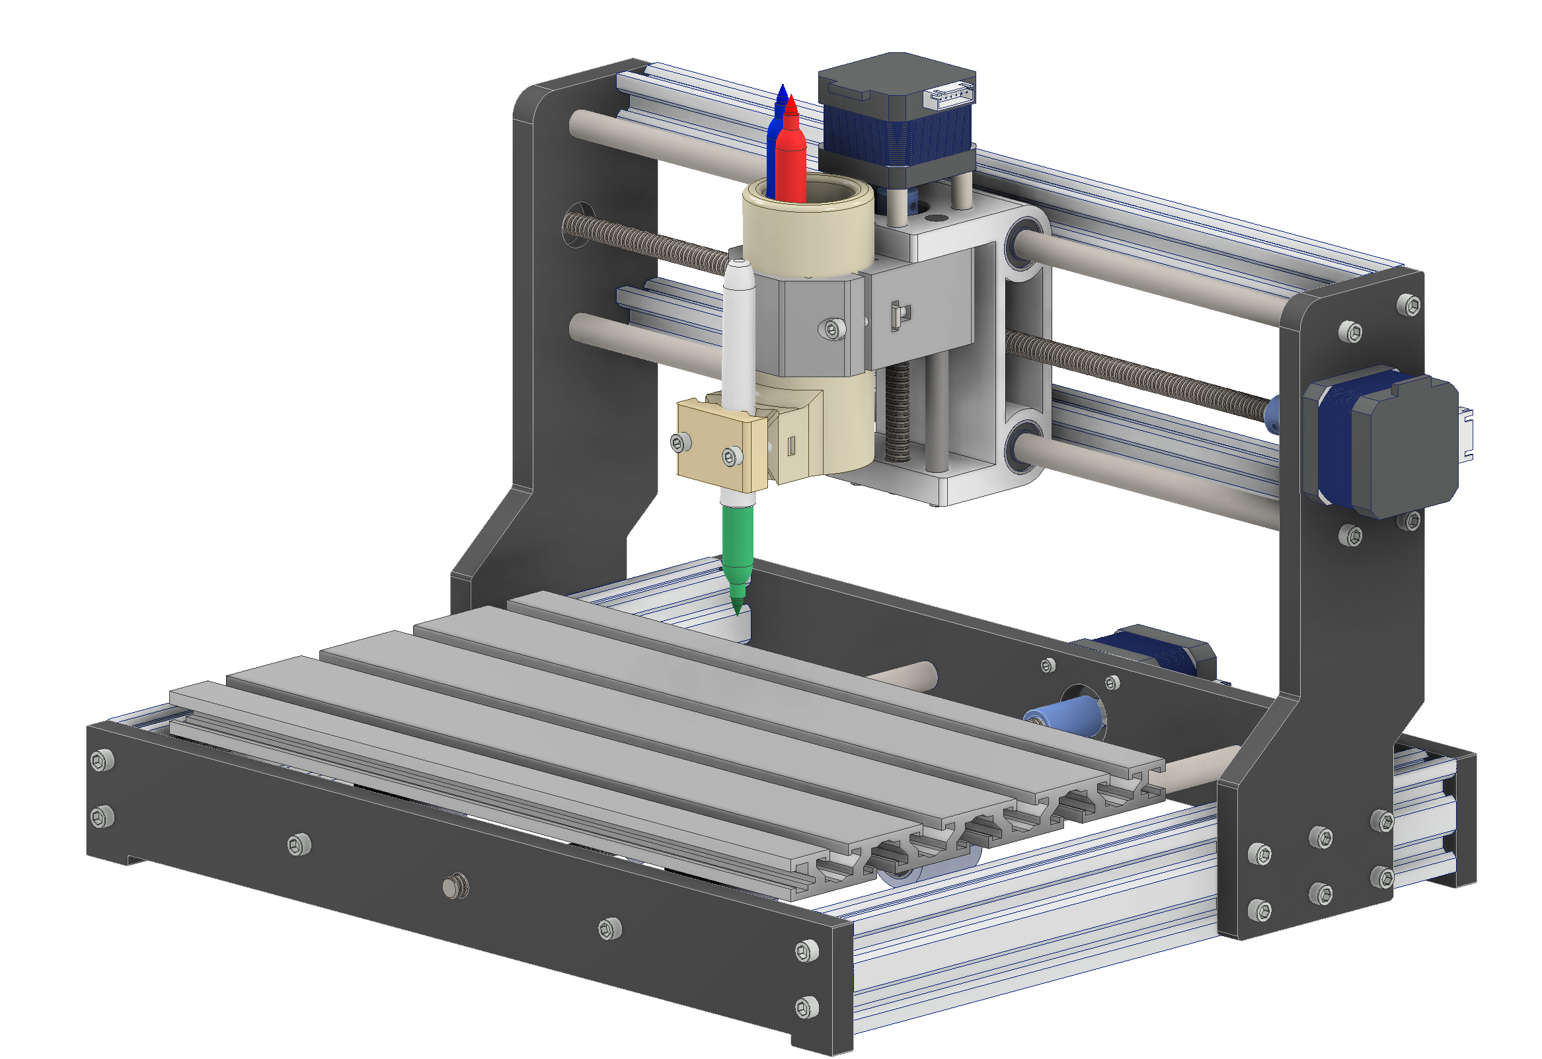

VERIFICA DI DISEGNO
Creare il modello del porta pennarelli adatto al CNC 3040 e mettere in tavola le parti quotate. Assemblare il tutto.
Il sistema deve avere diametro esterno di 45mm per potere essere usato aonche con un CNC 3018.

